*Компетенция разрешения проблем. Анализ ситуации. Уровень I.*

После завершения учебы вы устроились работать на малое предприятие. Кроме основных должностных обязанностей вы согласились выполнять обязанности ответственного за противопожарную безопасность. В сфере вашей ответственности оказались производственное и складское помещения и офисное помещение, расположенное на выкупленных площадях городского офисного центра. Когда вы принимали дела, выяснилось, что человек, выполнявший обязанности ответственного за противопожарную безопасность до вас, офисным помещением не занимался и не может передать вам дела.

Изучите фрагменты конспектов лекций, прослушанных вами на курсах по противопожарной безопасности. Ознакомьтесь с территорией и оборудованием помещения малого офиса.

**Проанализируйте ситуацию с противопожарной безопасностью офиса по заданным критериям. Занесите результаты анализа в таблицу. В графе «Комментарии» запишите характеристики ситуации, подтверждающие данную вами оценку.**

|  |  |  |
| --- | --- | --- |
| Критерий | Оценка  (да \ нет) | Комментарии |
| Соблюдение требований к системам автоматического оповещения и пожаротушения |  |  |
| Соблюдение требований к организации эвакуации работников в случае пожара |  |  |
| Соблюдение требований к средствам пожаротушения |  |  |

**Требования к противопожарной безопасности в малом офисе**

(*Конспект лекций. Фрагменты*)

*Малый офис*

Назовем «малым офисом» обособленное помещение с единственным хозяином или арендатором и, соответственно, с одним руководителем и штатом сотрудников не более 50 человек, которое не является предприятием «массового посещения» (т.е. не магазин, не салон, не общественная приемная и т.д.).

*Пожарная сигнализация*

Федеральный закон «Технический регламент о требованиях пожарной безопасности» статья 54 «Системы обнаружения пожара, оповещения и управления эвакуацией людей при пожаре» устанавливает, что системы пожарной сигнализации, оповещения и управления эвакуацией людей при пожаре должны быть установлены на объектах, где воздействие опасных факторов пожара может привести к травматизму и (или) гибели людей. Защита помещений с «мокрыми» процессами (душевые, санузлы, охлаждаемые камеры, помещения мойки и т.п.) и лестничных клеток системами пожарной автоматики (пожарная сигнализация) устанавливается на усмотрение собственника (арендатора).

НПБ 104-03 «Системы оповещения и управления эвакуацией людей при пожарах в зданиях и сооружениях» также предусматривают защиту малых офисов системами оповещения и управления 2-го типа (звуковое и световое оповещение) для офисов, встроенных в здания другого назначения. Это означает, что офис должен быть оборудован звуковыми оповещателями (сирена) с тоном сигнала, отличным от тона сигнала охранной сигнализации и световыми табло «Выход», включенными на все время пребывания сотрудников на рабочих местах.

*Первичные средства пожаротушения*

Вид и количество первичных средств пожаротушенияопределяются, согласно требованиям СП «Техника пожарная. Огнетушители. Требования пожарной безопасности».

Для малого офиса необходимо выбирать средства первичного пожаротушения, предназначенные для работы в условиях пожара класса А (пожары твердых веществ, в основном органического происхождения, горение которых сопровождается тлением (древесина, текстиль, бумага)).

Количество огнетушителей зависит от площади помещения (см. табл. 1). При наличии нескольких небольших помещений одной категории пожарной опасности количество необходимых огнетушителей определяется с учетом суммарной площади этих помещений.

*Таблица 1.*

Нормы оснащения помещений переносными (ручными) огнетушителями

|  |  |  |  |  |  |
| --- | --- | --- | --- | --- | --- |
| Предельная защищаемая площадь, м2 | Класс пожара | Пенные и водные огнетушители вместимостью  10 л | Порошковые огнетушители вместимостью, л/ массой огнетушащего вещества, кг | | |
| 2/2 | 5/4 | 10 |
| 800 | А | 4 | 8 | 4 | 2 |

*Наличие плана эвакуации*

Обязательно для помещения малого офиса.

Помимо плана эвакуации должны размещаться указатели (таблички, световые указатели и т.п.) путей эвакуации.

*Требования к путям эвакуации и эвакуационным выходам*

Федеральный закон «Технический регламент о требованиях пожарной безопасности» статья 53 «Пути эвакуации людей при пожаре» гласит, что каждое здание, сооружение или строение должно иметь объемнопланировочное решение и конструктивное исполнение эвакуационных путей, обеспечивающих безопасную эвакуацию людей при пожаре.

Для обеспечения безопасной эвакуации людей должны быть:

* установлены необходимое количество эвакуационных путей и эвакуационных выходов (не менее двух из каждого автономного помещения), их размеры и конструктивное исполнение соответствуют нормативам;
* обеспечено беспрепятственное движение людей по эвакуационным путям и через эвакуационные выходы (выходы и проходы не загромождены).

**План офисного помещения**

Офисное помещение находится на 4-м этаже 4-этажного здания в левом крыле. На этом этаже находится еще 5 офисных помещений, но они расположены в правом крыле, к ним ведет другая лестница. Переход между помещениями правого и левого крыла возможен по 1-му и 2-му этажу и чердаку. Выход на чердак находится напротив входа в офисное помещение.

Из здания имеется два выхода из вестибюля 1-го этажа, а также пожарная лестница, на которую имеются выходы с чердака и из коридоров правого крыла. Выходы первого этажа контролируются с вахты, расположенной в вестибюле.

Офисное помещение состоит из комнаты, разделенной временной перегородкой на переговорную и помещение для сотрудников (площадь 64,5 м2), кабинета руководителя (площадь 19,6 м2), санузла (площадь 8,6 м2). Все помещения соединены коридором (площадь 39,9 м2), выход на лестничную площадку осуществляется через железную дверь, которой заканчивается коридор.

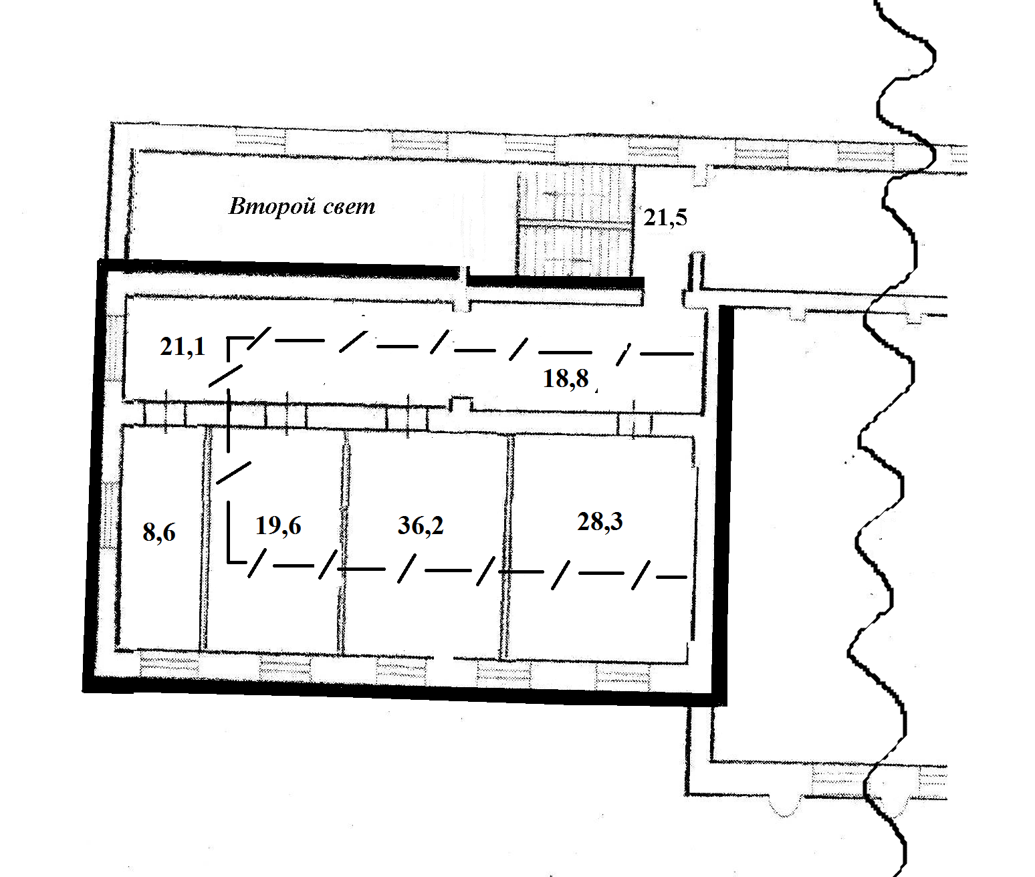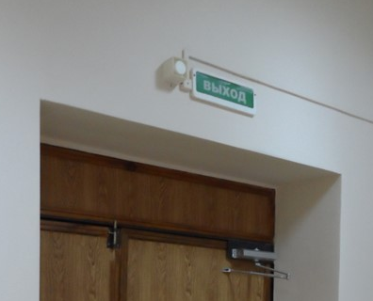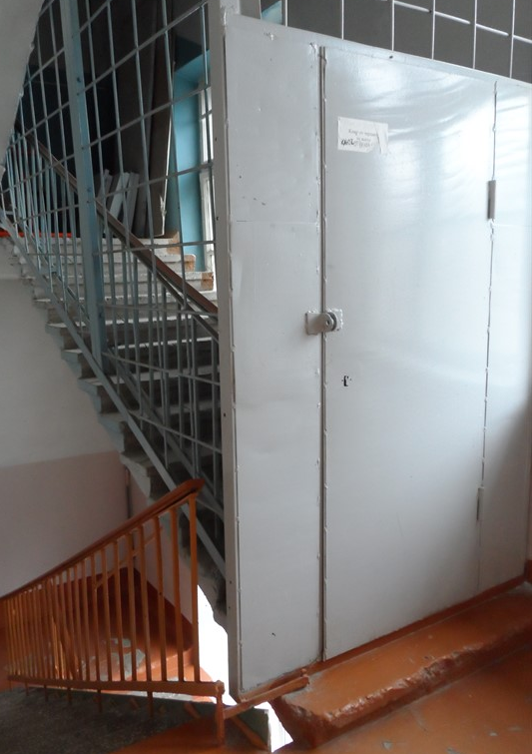

Ключ от чердака находится на вахте

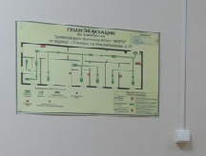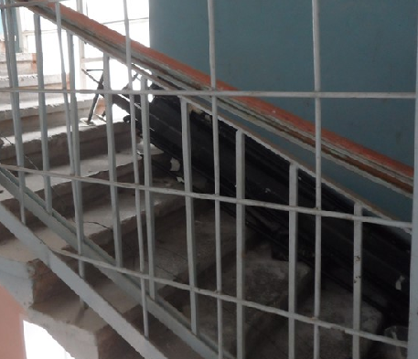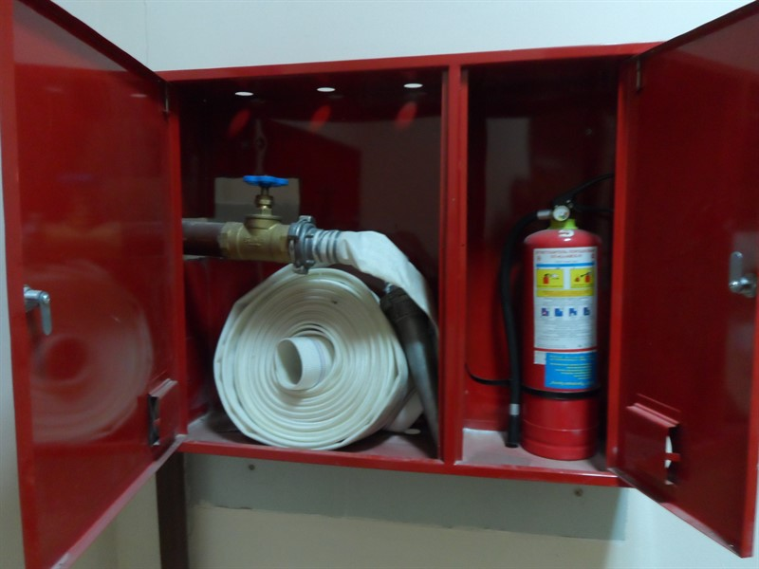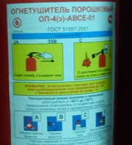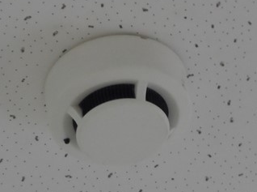

сигнализация

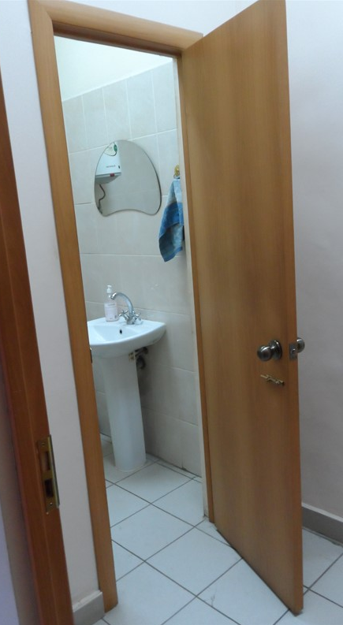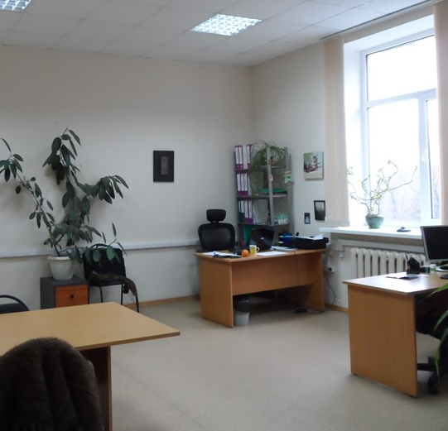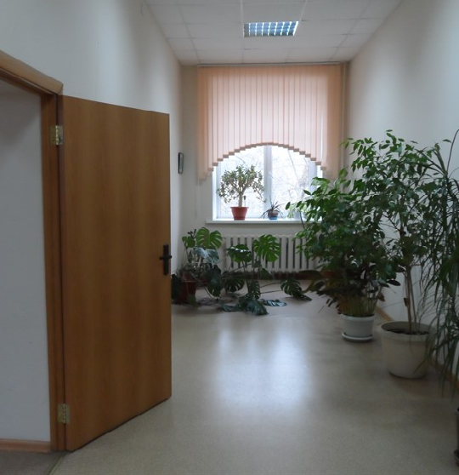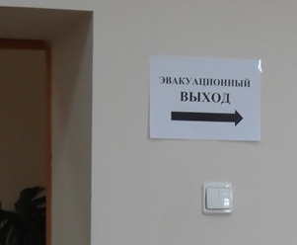

***Модельный ответ***

|  |  |  |
| --- | --- | --- |
| Критерий | Оценка  (да \ нет) | Комментарии |
| Соблюдение требований к системам автоматического оповещения и пожаротушения | да | (1) система автоматического оповещения имеется во всех «сухих» помещениях,  (2) имеется световое табло «Выход» |
| Соблюдение требований к организации эвакуации работников в случае пожара | нет | (3) имеется доступ только к одному эвакуационному выходу \ только один эвакуационный путь,  (4) т.к. ключ от чердака на вахте,  (5) переход в правое крыло может быть блокирован пожаром на уровне 3-го этажа,  (6) проход на чердак загроможден \ *затруднен из-за сложенного металла (уголков, предметов)* |
| Соблюдение требований к средствам пожаротушения | да | (7) вид огнетушителя соответствует помещению \ задаче \ классу возможного пожара,  (8) количество огнетушителей соответствует площади помещений.  *Примечание: комментарий о том, что срок годности огнетушителей не истек, не считается избыточным или неверным* |

***Подсчет баллов***

|  |  |
| --- | --- |
| За каждую верно данную оценку | 1 балл |
| *Максимально* | *3 балла* |
| За каждый верный комментарий | 1 балл |
| *Максимально* | *8 баллов* |
| Отсутствуют избыточные или неверные комментарии (при наличии хотя бы одного верного комментария) | 1 балл |
| ***Максимальный балл*** | ***12 баллов*** |